Objet : Le présent document a pour but de répartir et d'organiser les différentes tâche du projet entre les ressources.

Auteur :

Auteur | Approbateur | Validation
R.FOUCOU | V. REVIDAT  K. FELICIANNE  A. SAID  M. MAAREF  S. HASSNAOUI  E. PRUNET
Livré le : 11/10/12 | Approuvé le : 12/10/12

Diffusion :

Diffusion
À : | M. Lacio (Client)
Copie à : | V. REVIDAT (Analyste Programmeur)  K. FELICIANNE (Analyste Programmeur)  A. SAID (Analyste Programmeur)  M. MAAREF (Analyste Programmeur)  S. HASSNAOUI (Analyste Programmeur)  E. PRUNET (Analyste Programmeur)  N.Novelli (Directeur de projet)

Document de référence :

Libellé | Nom document
Planification projet 2 V1.0 du | planif_V1.0.pdf

Historique :

N° version | Auteur | Date | Historique des évolutions
1.0 | Foucou R. | 11//10/12 | Version 1

Planification Prévisionnelle

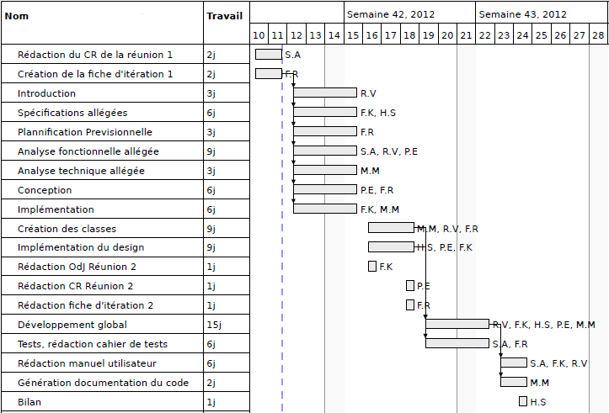

Diagramme de Gantt

Liste des ressources
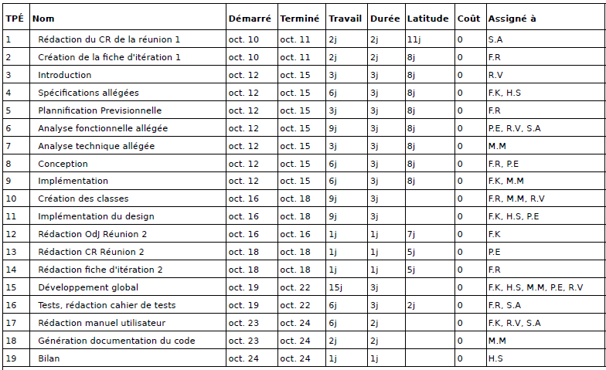
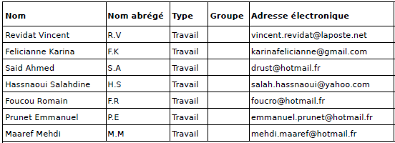

Liste des tâches

